通信参数：信道建模

无人机发射功率：1w

干扰机发射功率：1w

高斯白噪声功率谱密度：-174dBm/Hz

信号频点：2.4GHz  
通信带宽：1Mhz

自由空间传播信道模型：rx = tx * ( lambda / (4 * pi * d ) ) **2

视距遮挡传播模型：

urban_sigma = 5

        urban_alpha = 3.5

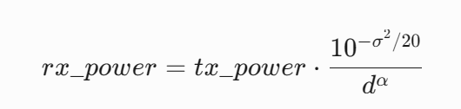

绘制当前参数下

：  
①视距传播的功率衰减  
②遮挡传播的功率衰减

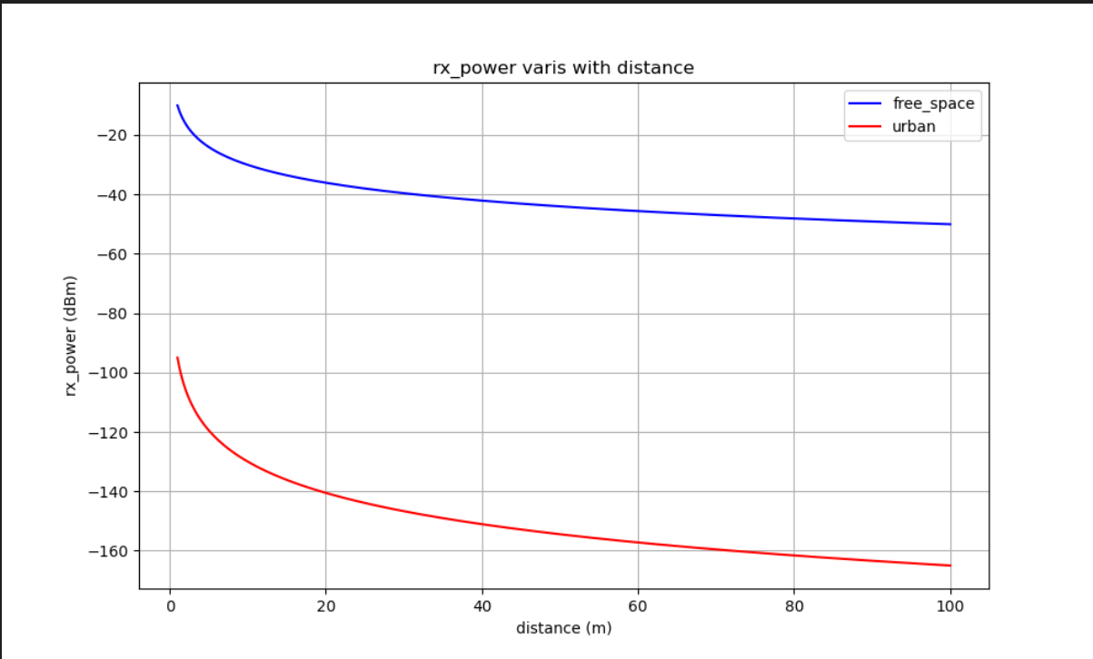

③sinr随距离的变化

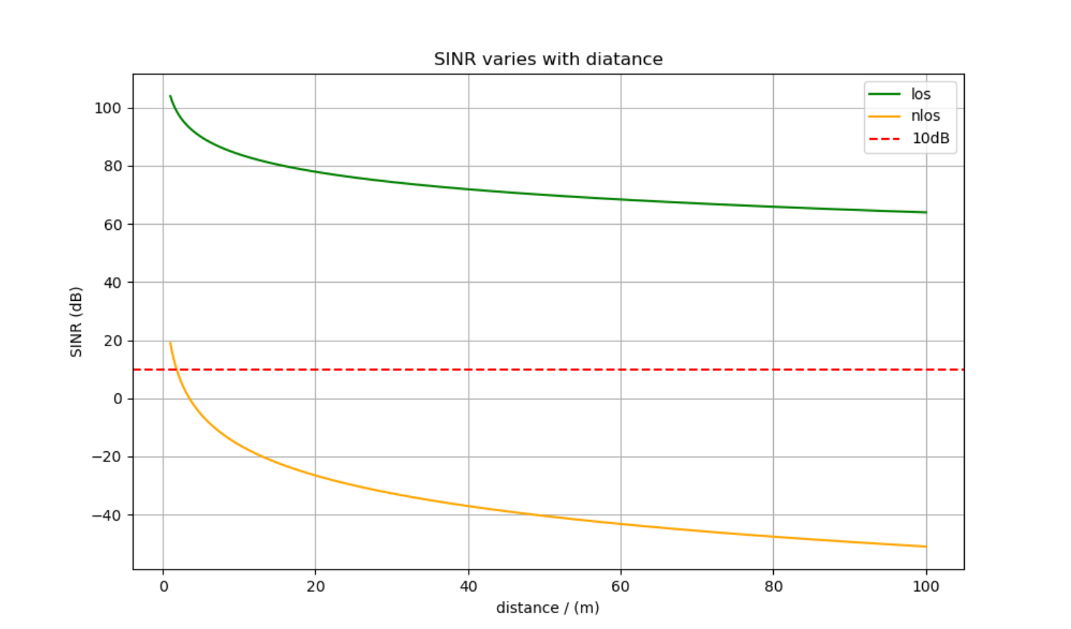

在非视距干扰的情况下，遮挡时传播距离很小，而视距传播几乎能够覆盖全程

实际exata仿真参数设计：

功率设置：  
在1km*1km的场景下，选用urban autoselect 的路径衰落模型，以及ricean的shadowing模型

根据1km*1km的参数设置，设置对应功率以及其到达率统计：

|  |  |  |  |
| --- | --- | --- | --- |
| 无人机功率 | 干扰功率 | rrt到达率 | Dstat到达率 |
| 40dBm | 40dBm | 0.99 | 0.97 |
| 45dBm | 0.89 | 0.93 |
| 50dBm | 0.74 | 0.73 |
| 45dBm |  |  |
| 50dBm |  |  |

|  |  |  |  |
| --- | --- | --- | --- |
| 无人机功率 | 干扰功率 | rrt到达率 | Dstat到达率 |
| 35dBm | 30dBm | 0.99 | 0.99 |
| 35dBm | 0.98 | 0.97 |
| 40dBm | 0.893 | 0.925 |
| 45dBm | 0.74 | 0.72 |
| 50dBm |  |  |

|  |  |  |  |
| --- | --- | --- | --- |
| 无人机功率 | 干扰功率 | rrt到达率 | Dstat到达率 |
| 30dBm | 25dBm | 0.98 | 0.97 |
| 30dBm | 0.96 | 0.97 |
| 35dBm | 0.878 | 0.878 |
| 40dBm | 0.65 | 0.65 |
| 45dBm | 0.3 | 0.48 |

降低无人机的功率，或者增加无人机的功率

|  |  |  |  |
| --- | --- | --- | --- |
| 无人机功率 | 干扰功率 | rrt到达率 | Dstat到达率 |
| 20dBm | 20dBm | 0.97 | 0.97 |
| 25dBm | 0.88 | 0.99 |
| 30dBm |  |  |
| 35dBm |  |  |

再降低

|  |  |  |  |
| --- | --- | --- | --- |
| 无人机功率 | 干扰功率 | rrt到达率 | Dstat到达率 |
| 15dBm | 15dBm | 0.96 | 0.97 |
| 20dBm | **0.88** | **0.868** |
| 30dBm | 0.63 | 0.67 |
| 35dBm |  |  |

二.针对对应的业务逻辑修改

干扰频带: 2.35G-2.45G, 对应的业务持续时间为30-100S

|  |  |  |  |
| --- | --- | --- | --- |
| 无人机功率 | 干扰功率 | rrt到达率 | Dstat到达率 |
| 15dBm | 15dBm | 0.95 | 0.89 |
| 20dBm | **0.78** | **0.51** |
| 25dBm | 0.50 | 0.33 |
| 35dBm |  |  |

|  |  |  |  |
| --- | --- | --- | --- |
| 无人机功率 | 干扰功率 | rrt到达率 | Dstat到达率 |
| 30dBm | 30dBm | **0.94** | **0.89** |
| 32dBm | **0.85** | **0.75** |
| 35dBm | 0.78 | 0.44 |
| 37dBm | 0.77 | 0.42 |
| 40dBm | 0.48 | 0.33 |

三。最终版

|  |  |  |  |
| --- | --- | --- | --- |
| 无人机功率 | 干扰功率 | rrt到达率 | Dstat到达率 |
| 25dBm | 25dBm | 0.995 | 0.887 |
| 27dBm | **0.953** | **0.755** |
| 29dBm | **0.880** | **0.574** |
| 31dBm | 0.813 | 0.462 |
| 33dBm | 0.713 | 0.408 |
| 35dBm | 0.680 | 0.340 |